***KHÁM PHÁ ĐẤT NƯỚC MẶT TRỜI MỌC***

***HÀ NỘI – OSAKA – KYOTO - - LÀNG CỔ SHIRAKAWA - MATSUMOTO – NÚI PHÚ SĨ – TOKYO***

***Thời gian: 6 ngày 5 đêm tính cả thời gian bay***

***Hàng không quốc gia Vietnam Airlines (VN)***

***Khởi hành:***

|  |  |  |  |
| --- | --- | --- | --- |
| ***NGÀY KHỞI HÀNH*** | ***NGƯỜI LỚN*** | ***TRẺ EM***  ***(2- dưới 10 TUỔI)*** | ***TRẺ EM***  ***(DƯỚI 2 TUỔI)*** |
| ***03/10/2025***  ***21/10/2025*** | ***27.900.000 VNĐ*** | ***85% giá tour người lớn*** | ***30% giá tour người lớn*** |
| ***14/11/2025*** | ***33.900.000 VNĐ*** |
| ***04/12/2025*** | ***28.900.000 VNĐ*** |



***ĐIỂM ĐẶC BIỆT TRONG CHƯƠNG TRÌNH:***

* ***Bay thẳng hàng không Vietnam airlines, 10kg hành lý xách tay + 23kg hành lý ký gửi chiều đi và 46kg hành lý kí gửi chiều về ( 02 kiện)***
* ***Tặng show diễn truyền thống Geisha***
* ***Thưởng thức món thịt bò Hilda trứ danh tại Nhật Bản.***
* ***Khám phá nét đẹp kiến trúc và văn hóa độc đáo, hấp dẫn tại các “làng cổ DOREMON”***
* ***Chiêm ngưỡng vẻ đẹp của núi Phú Sĩ-biểu tượng của xứ sở hoa anh đào***
* ***Thưởng thức Cua Tuyết***
* ***Trải nghiệm du thuyền trên hồ Ashi***
* ***Thảo Nguyên Cỏ lau Sengokuhara ( từ tháng 8 đến tháng 11)***
* ***Hướng dẫn viên Việt Nam nhiệt tình, kinh nghiệm theo đoàn suốt tuyến***
* ***Bảo hiểm du lịch Quốc tế toàn cầu mức bảo hiểm cao nhất 20.000 usd/trường hợp***
* ***Trải nghiệm tắm suối nước khoáng nóng Onsen***
* ***Thỏa sức mua sắm các mặt hàng nội địa Nhật Bản chất lượng cao***

***Chương trình chi tiết:***

***NGÀY 1: HÀ NỘI- NAGOYA ĂN: ăn trên máy bay***

**20:30** Quý khách tập trung tại điểm đón trung tại Công Viên Thống Nhất- Hà Nội. Xe và HDV đưa đoàn ra sân bay **Nội Bài**, làm thủ tục check in, đáp chuyến bay **VN348** đi Nagoya (**00:15- 06:30)**

Quý khách nghỉ đêm trên máy bay.

***NGÀY 2: NAGAYA - NARA - OSAKA ĂN: trưa, tối***

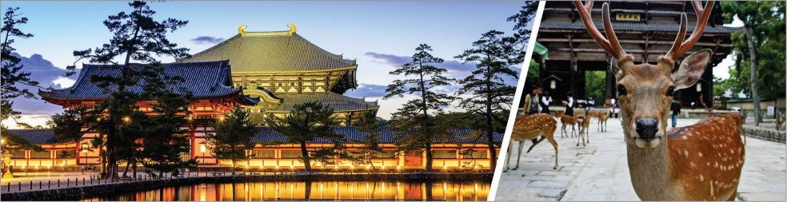

***06:30*** *Máy bay đáp xuống* ***sân bay quốc tế Nagoya (NGO)*** *Sau khi làm thủ tục nhập cảnh, xe và HDV đón đoàn di chuyển đi Nara. Đoàn tham quan danh thắng :*

* **Công viên Deer Park :** Bao quanh khuôn viên của đền Todaiji, nơi đây còn được gọi là Lộc Uyển. Quý khách có thể chụp hình, vui đùa cùng những chú hươu nai đã được thuần hóa và luôn mong chờ được người cho ăn
* **Đền Todaiji :** Ngôi đền Todaiji còn được biết đến với cái tên Ngôi đền lớn phương Đông, là một trong những ngôi đền nổi tiếng và là một biểu tượng nổi bật của thành phố Nara. Như di sản thế giới UNESCO, đây là một trong những ngôi đền phải-đến ở Nara. Ngôi đền được xây dựng năm 752 và nó là tòa nhà gỗ lớn nhất trên thế giới, mặc dù được xây dựng lại năm 1692 nhưng chỉ bằng 2/3 kích thước ban đầu.
* **Lâu đài Osaka** – Điểm du lịch nổi tiếng của Nhật Bản và là biểu tượng chính của thành phố Osaka. Được xây mất 16 năm, lâu đài có kích thước khổng lồ và là biểu tượng của cả đất nước Nhật Bản. Cùng với lâu đài Nagoya và Kumamoto, lâu đài Osaka được xưng tụng là Tam đại danh thành của Nhật Bản. Xung quanh lâu đài là một công viên rộng lớn với diện tích khoảng 60,000 mét vuông, được bao phủ bởi những hàng anh đào tuyệt đẹp. (Tùy tình hình thời tiết) (Quý khách chụp ảnh bên ngoài).
* Mua sắm tại **trung tâm thương mại Shinsaibashi** – khu thương mại sầm uất nhất của thành phố Osaka hoặc Osaka Shinseikai ***(nếu còn thời gian)***

Đoàn di chuyển ra nhà hàng ăn tối. Sau đó về khách sạn nhận phòng nghỉ ngơi

Đoàn tư do khám phá thành phố về đêm

Nghỉ đêm tại khách sạn gifu / shiga / kyoto

***NGÀY 3: KYOTO – GIFU - MATSUMOTO ĂN: Sáng,trưa, tối***

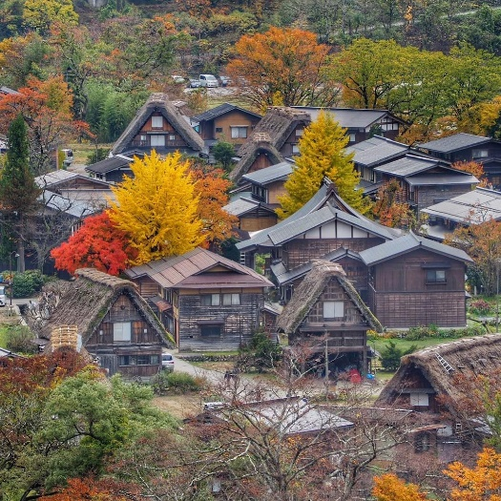***06:00:*** *Đoàn lăn sáng và làm thủ tục trả phòng, khởi hành đi Gifu, tham làng cổ tích Shirakawa*

**Làng Shirakawa-go** - ngôi làng đẹp như bước ra từ cổ tích, nơi thai nghén bộ truyện Doraemon nổi tiếng của Nhật Bản. Làng Shirakawa-go nằm ở chân núi Haku-san, tỉnh Gifu, miền Trung Nhật Bản. Điểm đặc biệt của ngôi làng này là những ngôi nhà gỗ mang kiến trúc gasshō-zukuri có phần mái nhà dốc lợp bằng cỏ tranh, nhìn giống như các bàn tay cầu nguyện. Tới thăm ngôi làng này, du khách có một trải nghiệm thật thú vị về một góc nhỏ kiến trúc, văn hóa của Nhật Bản bên cạnh những vẻ đẹp thiên nhiên khác

**12:00** Đoàn di chuyển đi ăn trưa tại nhà hàng với **món bò Hilda** – Đặc sản trứ danh của vùng đất Gifu

sau đó đoàn tiếp tục tham quan:

• **Phố Takayama** – cùng với làng cổ di sản thế giới Shirakawa-go, Takayama nổi lên với nhiều hoạt động du lịch hấp dẫn, đưa du khách trở lại thời ban sơ của đất nước mặt trời mọc.

Đó là những con đường mòn màu xanh lục bảo, đằm thắm dưới những vạt nắng ấm áp ban trưa hay những quán rượu nhạc jazz trăm tuổi nằm trên khu phố cổ Sanno Machi…Hoặc có thể là, người ta chỉ đến Takayama để thưởng thức nét văn hóa độc đáo 300 tuổi và trải nghiệm lối sống ban sơ của người dân nơi đây.

*Quý khách ăn tối tại nhà hàng địa phương****.***

Đoàn di chuyển về Matsumoto nhận phòng nghỉ ngơi

Nghỉ đêm tại khách sạn Tabino hoặc tương đương

***NGÀY 4: MATSUMOTO – FUJI ĂN: Sáng,trưa, tối***

*Sau bữa sáng tại khách sạn, quý khách làm thủ tục trả phòng và di chuyển tham quan;*

Đoàn ăn trưa tại nhà hàng, sau đó khởi hàn đi **Phú Sĩ**

* 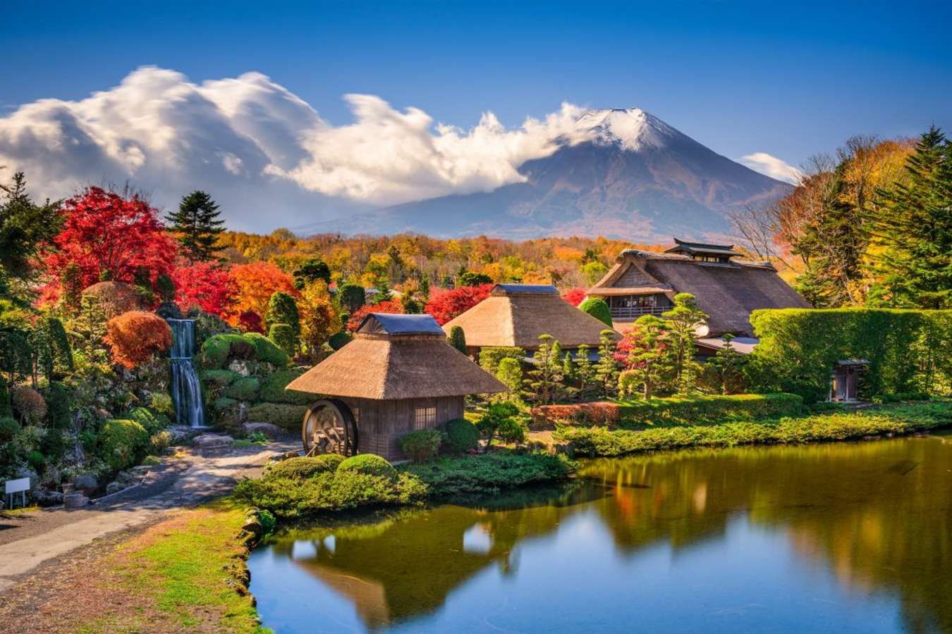**Núi Phú Sỹ** **–** biểu tượng của đất nước Nhật Bản (Nếu thời tiết đẹp, quý khách sẽ được lên trạm số 5, ngắm nhìn Đỉnh Núi Phú Sỹ lấp lánh chỏm tuyết bạc trong nắng). Quý khách tự do tham quan, mua sắm tại Khu vực Phú Sỹ
* **Oshino Hakkai** *–* ngôi làng cổ bình yên dưới chân núi Phú Sĩ với nhiều nét kiến trúc truyền thống Nhật Bản xưa. Tới Oshino, du khách không chỉ được hòa mình vào không khí thanh bình ở đây, mà còn có thể ngắm nhìn toàn cảnh núi Phú Sĩ tuyệt đẹp. Bên cạnh đó, Oshino còn nổi tiếng bởi tám hồ nước đặc biệt có cấu tạo phần đáy chủ yếu là nham thạch do quá trình kiến tạo địa chất và được nuôi dưỡng nhờ nguồn nước băng tuyết tan chảy từ đỉnh Phú Sĩ

*Mua sắm tại* ***khu Premium Outlet Gotemba*** *rộng nhất Nhật Bản, nơi có hàng trăm chủng loại hàng hiệu giảm giá, đồ dùng, thời trang...có nhiều mặt hàng được giảm giá tới 50%-70%.*

*Thưởng thức bữa tối và trải nghiệm tắm Onsen và nghỉ đêm tại khách sạn* ***3\*****.*

***NGÀY 5: PHÚ SĨ – TOKYO ĂN: Sáng,trưa, tối***

*Sau bữa sáng tại khách sạn, Quý khách đi tham quan:*

* 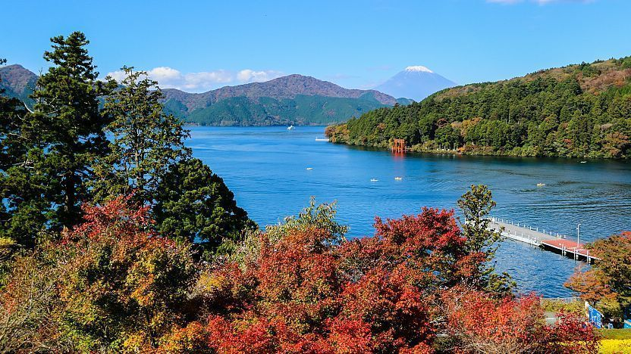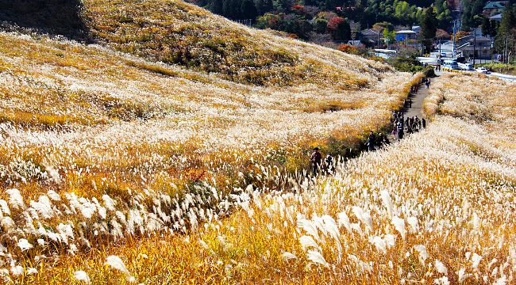**Sengokuhara**là một thảo nguyên rộng lớn phía chân đồi tây bắc núi Daigatake. Nơi đây thu hút khách du lịch bởi cánh đồng cỏ lau rộng bát ngát và được chọn là một trong 50 danh lam thắng cảnh nổi tiếng ở Kanagawa. Thời điểm đẹp nhất để ngắm cỏ lau là từ cuối tháng 9 đến cuối tháng 10. Vào lúc này, cả một vùng rộng lớn được bao phủ bởi sắc trắng cỏ lau và ánh nắng mùa thu dịu nhẹ. Đặc biệt, ở cao nguyên Sengokuhara có một con đường mòn nhỏ dẫn lên đài vọng cảnh, từ trên cao, du khách có thể chiêm ngưỡng thảm cỏ lau trắng tinh khôi trải dài ngút ngàn khắp một vùng rộng lớn.
* **Trải nghiệm du thuyền trên hồ Ashi:** Hồ Ashi được ưu ái bán cho vẻ đẹp thiên nhiên hữu tình: nước hồ xanh ngắt, trong vắt và những hàng cây ẩn hiện sau dãy núi với không khí vô cùng trong lành
* 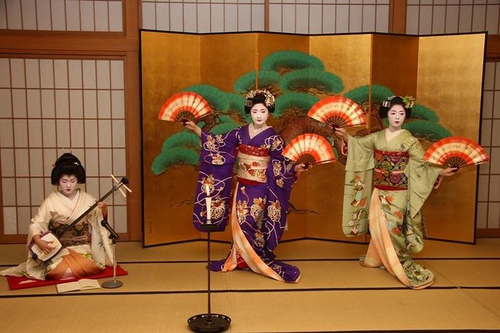Đoàn di chuyển về Tokyo. Ăn trưa tại nhà hàng địa phương. Chiều quý khách tham quan
* **Tham gia thưởng thức show Geisha** – biểu tượng văn hóa của Nhật Bản: Geisha nổi tiếng thế giới như một biểu tượng của văn hóa và lịch sử Nhật Bản. Với những bộ kimono được tô vẽ, kiểu tóc phức tạp và trang điểm nổi bật, họ đại diện cho vẻ đẹp và sự thanh lịch của Nhật Bản. Nhiều người đến Nhật Bản với hy vọng được tận mắt nhìn thấy geisha, tuy nhiên, geisha thực sự ngày càng hiếm ở Nhật Bản trong những năm gần đây.
* **Tham quan và chụp hình toàn cảnh*****vịnh Odaiba*** *nổi tiếng với cây cầu Rainbow, chụp hình bản sao tượng Nữ Thần Tự do tại* ***Odaiba Seaside Park.***
* Tiếp theo, đoàn thỏa sức mua sắm các mặt hàng đồ điện tử, đồ gia dụng, mỹ phẩm Made in Japan tại thiên **đường đồ điện tử Akihabara** hoặc **khu phố thời thượng Ginza** nếu còn thời gian

*Quý khách ăn tối tại nhà hàng địa phương****.***

Đoàn nghỉ đêm tại khách sạn Tokyo.

***NGÀY 6: TOKYO - HÀ NỘI ĂN: Sáng,trưa,***

***Sáng****:* Qúykhách dùng bữa sáng tại khách sạn, làm thủ tục trả phòng. Đoàn di chuyển tham quan:

* ***Chùa Asakusa Kannon****–  ngôi chùa cổ và linh thiêng nhất Tokyo. Bạn có thể tự do ghé mua đồ lưu niệm ở khu Nakamise cạnh chùa với nhiều sản phẩm thủ công mỹ nghệ truyền thống tinh xảo, và mang ý nghĩa tâm linh*

**Ngắm Tháp truyền hình Tokyo Skytree** từ dòng sông Sumida (không bao gồm phí lên tháp)

Quý khách ăn trưa tại nhà hàng.

* Xe đưa Quý khách ra sân bay quốc tế **Haneda** đáp chuyến bay***VN385 về Hà Nội (16:35- 19:55)***

***19:55*** *Đến sân bay Nội Bài, Xe đưa Đoàn về lại điểm đón ban đầu. Kết thúc chương trình.*

***Chia tay và hẹn gặp lại quý khách trong những hành trình tiếp theo!***

***GIÁ TOUR TRỌN GÓI (VNĐ/KHÁCH)***

***(Áp dụng cho đoàn ghép từ 25 khách )***

***GIÁ TOUR BAO GỒM:***

* *Vé máy bay khứ hồi Vietnam Airlines: Hành lý ký gửi 2 kiện mỗi kiện 23kg, hành lý xách tay 07 kg*
* *Xe đưa đón chất lượng cao theo lịch trình*
* *Khách sạn 3-4* tiêu chuẩn 2 khách/phòng; trường hợp lẻ người ngủ ghép 3 (trẻ em ngủ chung với bố mẹ)*
* *HDV Tiếng Việt nhiệt tình, kinh nghiệm đi suốt tuyến.*
* *Các bữa ăn theo chương trình (1.650 JPY – 2.750 JPY/ bữa)*
* *Vé tham quan các điểm theo lịch trình*
* *Phí làm visa & thư mời từ Nhật Bản*
* *Bảo hiểm du lịch quốc tế với mức bồi thường tối đa 20.000USD/trường hợp. (không áp dụng cho người từ 80 tuổi trở lên)*
* *Quà tặng du lịch.*

***GIÁ TOUR KHÔNG GỒM:***

* *Tip cho hướng dẫn và lái xe (bắt buộc theo thông lệ quốc tế):* ***42USD/khách***
* *Chi phí cá nhân, đồ uống*
* *Các chi phí phát sinh khác ngoài chương trình*
* *Phụ thu phòng đơn đối với khách đăng ký lẻ trong trường hợp không ghép ở cùng được (6.000.000đ/tour)*
* *Thuế VAT*
* *Các chi phí không liệt kê trong mục bao gồm*

***GIÁ TOUR CHO TRẺ EM:***

* *Dưới 2 tuổi: ăn ngủ cùng bố mẹ. Trên máy bay ngồi cùng bố mẹ, trên xe tùy tình trạng đoàn mà có chỗ ngồi riêng hay không.*
* *Từ 2 tuổi đến dưới 10 tuổi: (ăn xuất riêng, chỗ ngồi riêng, ngủ chung giường với bố mẹ- mỗi phòng tối đa không quá 01 trẻ em)*
* *Từ 10 tuổi trở lên tính như người lớn:* ***100% giá tour***

***LƯU Ý ĐĂNG KÝ TOUR***

1. *Khách hàng mang hộ chiếu Việt Nam chịu trách nhiệm đảm bảo Hộ chiếu còn hạn sử dụng ngoài 6 tháng kể từ ngày nhập cảnh lại Việt Nam. Trường hợp khách hàng mang hô chiếu nước ngoài, vui lòng kiểm tra lại với đơn vị tổ chức tour.*
2. *Khách phẫu thuật thẩm mỹ vui lòng làm lại hộ chiếu mới theo hình ảnh tại thời điểm hiện tại. Nếu không nhập cảnh được do ảnh hộ chiếu khác hình ảnh thực tế, Công ty Du lịch không chịu trách nhiệm.*
3. *Khi đăng ký tour du lịch, Quý khách vui lòng đọc kỹ chương trình, giá tour, các khoản bao gồm cũng như không bao gồm trong chương trình, các điều kiện tour, điều kiện hoãn hủy tour trong phiếu đăng ký. Trong trường hợp Quý khách không trực tiếp đến đăng ký tour mà do người khác đến đăng ký thì Quý khách vui lòng tìm hiểu kỹ chương trình từ người đăng ký cho mình.*
4. *Khi làm thủ tục đăng ký tour Quý khách vui lòng xuất trình bản photo hoặc bản gốc các giấy tờ sau:****Hộ chiếu phổ thông còn hạn 6 tháng trở lên tính đến ngày kết thúc tour****(Trẻ em cũng bắt buộc có hộ chiếu).*
5. *Do tính chất đoàn khách lẻ, nên lịch khởi hành có thể thay đổi sang ngày khởi hành mới nếu:*

* *Trước ngày khởi hành 10 ngày mà đoàn không đủ số lượng 15 khách trở lên.*
* *Thời gian dự kiến ngày khởi hành gặp các nguyên nhân bất khả kháng như:****thiên tai, bão lụt, chiến tranh, dịch bệnh.***

1. *Tên khách hàng trong đăng ký tour, hoặc danh sách thành viên trong đoàn cung cấp cho Công ty du lịch phải trùng hoàn toàn với tên trong hộ chiếu. Hãng Hàng không sẽ từ chối vận chuyển nếu sai tên theo quy định, Công ty du lịch sẽ không chịu trách nhiệm đối với những trường hợp khách hàng cung cấp sai tên hoặc không đáp ứng đầy đủ các quy định trên đây.*
2. *Quý khách từ 70 tuổi đến dưới 75 tuổi yêu cầu ký cam kết sức khỏe với Công ty. Quý khách từ 75 tuổi trở lên yêu cầu phải có giấy xác nhận đầy đủ sức khoẻ để đi du lịch nước ngoài do bác sĩ cấp và + giấy cam kết sức khỏe với Công ty. Yêu cầu có người thân dưới 60 tuổi (đầy đủ sức khoẻ) đi theo.*
3. *Nếu trẻ em dưới 18 tuổi, đi với người thân không có bố mẹ đi kèm, phải có giấy ủy quyền xác nhận của phường (2 bản). Một bản để nộp cho đại sứ quán, một bản để đưa cho hướng dẫn viên đi qua Hải Quan.*
4. *Nếu khách là Việt Kiều hoặc nước ngoài có visa rời phải mang theo lúc đi tour.*
5. *Quý khách mang thai xin vui lòng báo cho nhân viên bán tour ngay tại thời điểm đăng ký để được tư vấn thêm thông tin. Không nhận khách mang thai từ 5 tháng trở lên vì lí do an toàn cho khách.*
6. *Do các chuyến bay phụ thuộc vào các hãng Hàng không nên trong một số trường hợp giờ bay có thể thay đổi mà không được báo trước. Tùy vào tình hình thực tế, thứ tự các điểm tham quan trong chương trình có thể thay đổi nhưng vẫn đảm bảo đầy đủ các điểm tham quan như lúc đầu. Công ty bảo lưu quyền thay đổi lịch trình trên trong trường hợp có bất kỳ yếu tố bất khả kháng (Tắc đường, thiên tai, sự cố, xung đột…) ảnh hưởng đến sự an toàn của Quý khách*
7. *Mọi sự thay đổi phải được thống nhất với trưởng đoàn, chúng tôi không đáp ứng các thay đổi của cá nhân. Nếu các thay đổi làm ảnh hưởng tới lịch trình, dịch vụ (bỏ điểm tham quan, bỏ dịch vụ…) quý khách phải chấp nhận các phát sinh đó. Các thay đổi phải dựa trên tính khả thi và tình hình thực tế.*
8. *Các dịch vụ được đặt và thanh toán trước nên nếu các thành viên tách đoàn hoặc không sử dụng dịch vụ sẽ không được hoàn lại.*
9. *Quý khách đăng ký tour vui lòng đi và về đúng theo lịch trình của đoàn. Chúng tôi chỉ tổ chức du lịch tham quan thuần túy, do đó quý khách không được phép tự ý tách đoàn trong suốt hành trình. Trong hành trình, Quý Khách không được tự động nhận thêm người nhà hoặc người quen lên xe mà không có sự thỏa thuận dịch vụ với chúng tôi trước đó, chúng tôi có quyền từ chối cung cấp dịch vụ cho các trường hợp trên.*
10. *Hành trình tham quan thường là không có thời gian nghỉ trưa và thường phải đi bộ nhiều.*
11. *Các loại hoa nở, lá đổi màu rất dễ bị ảnh hưởng bởi điều kiện thời tiết bên ngoài mà nở thời điểm sớm hay muộn. Đây là trường hợp bất khả kháng mong Quý khách hiểu và thông cảm.*
12. *Tiền tips là thông lệ quốc tế khi du lịch nước ngoài và là khoản bắt buộc, quý khách vui lòng thanh toán cho HDV trong quá trình tham gia tour, bao gồm trẻ em từ 2 tuổi trở lên.*
13. *Khách sạn có thể ở xa trung tâm thành phố vào các mùa cao điểm của Nhật như Hoa Anh Đào, Tuần lễ Vàng, 30/04, lễ Tết,… Mong quý khách thông cảm.*

# *QUY TRÌNH, THỦ TỤC LÀM VISA NHẬT BẢN*

1. PASSPORT (còn hạn 6 tháng, có chữ ký ở trang 3)

2. 02 ẢNH 4.5 X 3.5, nền trắng. Căn cước công dân photo

3. Form khai tiếng anh: khai đầy đủ thông tin và Kí tên trang 2 trùng với chữ kí trong hộ chiếu, In giấy 1 mặt (không được in 2 mặt)

4. Chứng minh tài chính:

- Xác nhận số dư tài khoản ngân hàng ít nhất 120tr/ người, có đầy đủ dấu đỏ, chữ ký và logo của ngân hàng.

- Sao kê tài khoản 6 tháng (Highlight giao dịch nhận lương nếu có)

- Nếu có thể thì thêm: Bản sao công chứng sổ đỏ/ ĐK xe ô tô… để hồ sơ đẹp hơn.

5. Chứng minh nghề nghiệp : 1 trong các giấy tờ sau

- Xác nhận công việc có dấu đỏ công ty ( thể hiện thời gian vào làm việc, mức lương, vị trí công việc đang làm)

- Bản sao công chứng giấy phép kinh doanh, sao kê tài khoản cty, tờ khai thuế

- Bản sao công chứng Sổ lương hưu trí hoặc quyết định hưu trí hoặc thẻ hưu trí

-Với học sinh, sinh viên bản sao công chứng thẻ học sinh sinh viên

6. Chứng minh mối quan hệ: Nếu nộp từ 2 người trở lên.

- Nếu là bạn bè: Ảnh chụp chung rõ mặt (in màu, in vào giấy in ảnh và có note tên những người nộp visa), 2-3 kiểu

- Nếu là vợ - chồng - con hoặc người thân: Giấy khai sinh, Đăng kí kết hôn công chứng.

- Căn cước công dân photo

***CHÚ Ý*** *– Nếu vợ (hoặc chồng) cùng tham gia chuyến đi, nộp thêm giấy đăng ký kết hôn. Nếu trẻ em đi cùng thì nộp thêm giấy khai sinh  
– Tất cả giấy tờ nêu trên phải là bản gốc hoặc bản sao công chứng*

*– Công ty có thể yêu cầu bổ sung thêm hồ sơ nếu cần thiết nếu như Đại Sứ Quán yêu cầu.*

***Hủy Tour sau khi đăng ký:****Trong trường hợp không thể tham dự được tour, Quý khách vui lòng thông báo cho Công ty và chịu phí huỷ như sau :*

* *Huỷ trước 30 ngày: 30% tổng giá thành tour*
* *Huỷ trước 15 ngày: 50% tổng giá thành tour*
* *Huỷ trước 06 – 14 ngày: 75% tổng giá thành tour*
* *Hủy từ 02-05 ngày: 90% tổng giá tour*
* *Hủy vào ngày đoàn khởi hành:100% giá tour*

***Ghi chú:***

*+ Đoàn khởi hành từ 16 người. Trong trường hợp không đủ đoàn cty sẽ thông báo cho quý khách trước 02 tuần để lùi lại ngày bay.*